

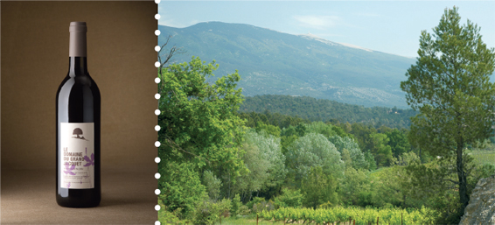 CÔTES DU VENTOUX
Situé entre Carpentras et Mazan, face au Mont Ventoux, Patricia et Jöel Jacquet dit "le grand jacquet" cultive avec patience et respect 15 hectares de vignes au milieu de la flore sauvage, des chênes truffiers, des oliviers et des sangliers gourmands. Leurs vins expriment avec force cette harmonie entre la vigne, la nature et l'homme...
Une agriculture naturellement biologique
Dans les valons qui entourent le "géant de Provence", de Mazan à l'éperon rocheux de Crillon, la nature généreuse nourrit nos quinze hectares de vignes. Elles sont constitués de petites parcelles au milieu de la garrigue sauvage, des pins et des chênes truffiers. Une multitude de fleurs et de plantes aromatiques poussent au pied de nos vignes. Cet environnement et notre travail permanent en accord avec la nature nous a permis d'être certifié Agriculture Biologique sur l'ensemble de nos vins.
Le choix d'une maturité aboutie
Nous nous occupons séparément de chaque parcelle au rythme des saisons et du calendrier lunaire. Nous les vendangeons à la main puis nous les vinifions individuellement pour respecter chaque terroir au maximum. Sur Crillon, la grenache est vendangé "juste avant les sangliers", dont la gourmandise détermine la date de maturité. Du coté de Mazan, les plans de Cabernet Sauvignon et de Syrah situés près de la rivière dont les grappes ont été présélectionnées attendent octobre pour être récoltés.

